Základní škola Žebrák, Hradní 67

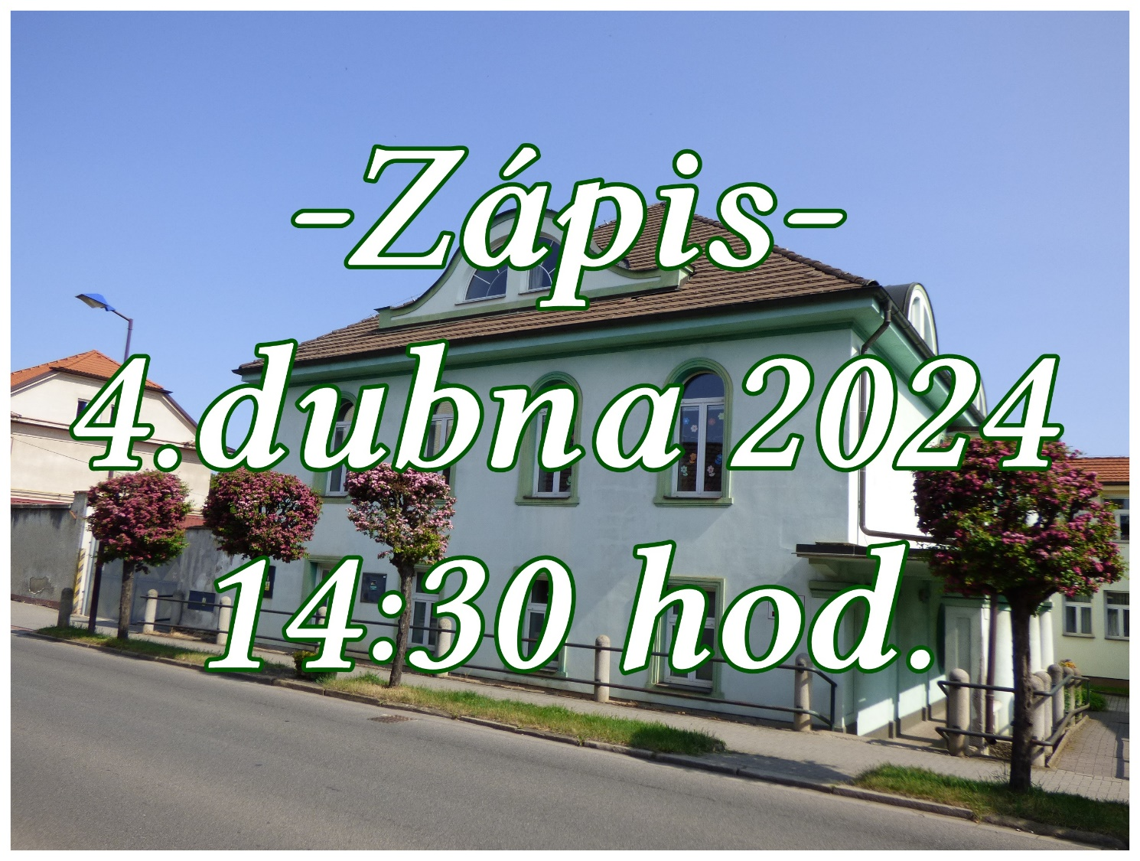

Zápis do naší školy se uskuteční dne 4. 4. 2024 od 14. 30 hodin.
Po zkušenostech z let minulých prosíme rodiče o telefonické objednání.
Telefonní čísla: 311 53 36 38, 722 992 605
Děkuji
Mgr. Jana Křikavová
ředitelka školy
Veškeré dokumenty potřebné k zápisu je možné vytisknout ze stránek školy.
K zápisu prosím ještě doneste rodný list dítěte, doporučení ke vzdělávání nebo posuzující doporučení.

